KARTA PRACY NR 10 KRÓL KAZIMIERZ WIELKI

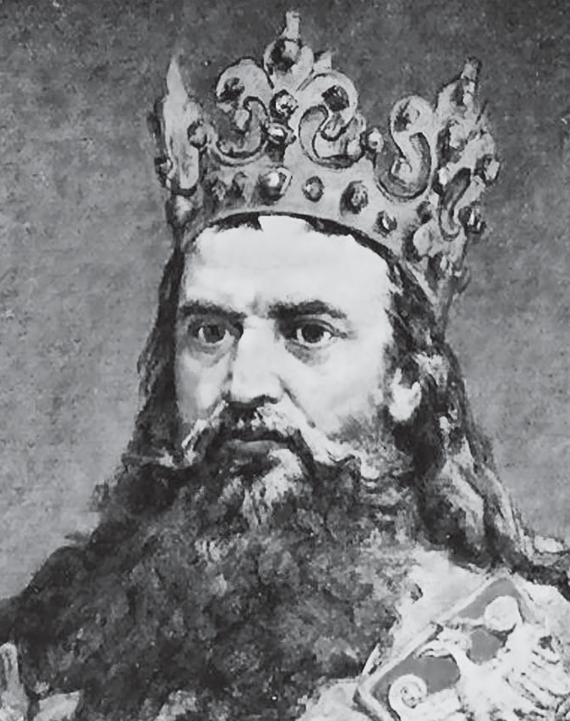
Podpisz ilustrację. Napisz 5 informacji dotyczących tego władcy.

.......................................................................
.......................................................................
.......................................................................
.......................................................................

Podaj rok rozpoczynający i rok kończący XIV w.
.................................

Wypisz nazwy 3 grodów, w których zbudowano zamki za rządów Kazimierza Wielkiego.

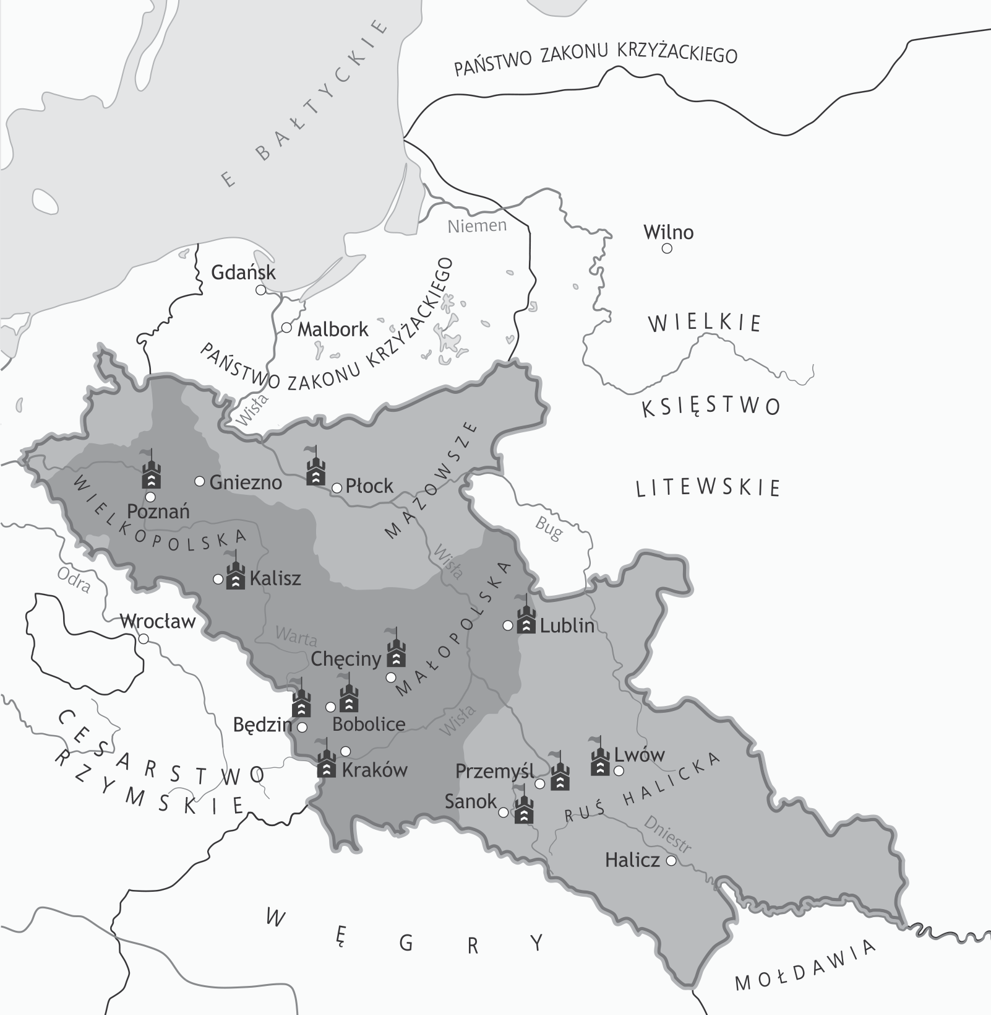.......................

.......................

.......................

LEGENDA
niektóre zamki zbudowane przez Kazimierza Wielkiego

Karty pracy do podręcznika z serii „Podróże w czasie” do klasy 4. GWO

